University of Belgrade

Faculty of Organizational Sciences

Department of Electronic Business

HTML, CSS, JS

Homework 2

|  |  |  |  |
| --- | --- | --- | --- |
| Team member | Name | Surname | Indeks number |
| 1. | Nikola | Janković | 23/0419 |
| 2. | Anđela |  |  |
| 3. | Aleksandar | Nedeljković | 23/0320 |

Table of Contents

1 User Manual 3

2 Explanation of Characteristic Code Parts 3

# User Manual

## POČETNA

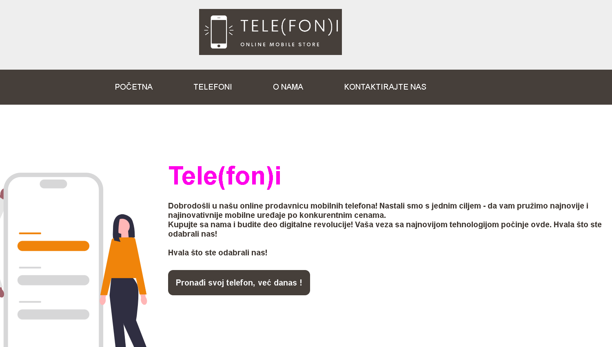

Ovako izgleda početna strana našeg sajta.  
Postoji nav bar za brzu navigaciju kroz sam sajt.  
Postoji kratak tekst dobrodošlice  
Postoji dugme koje otvara stranicu Telefoni

## Telefoni

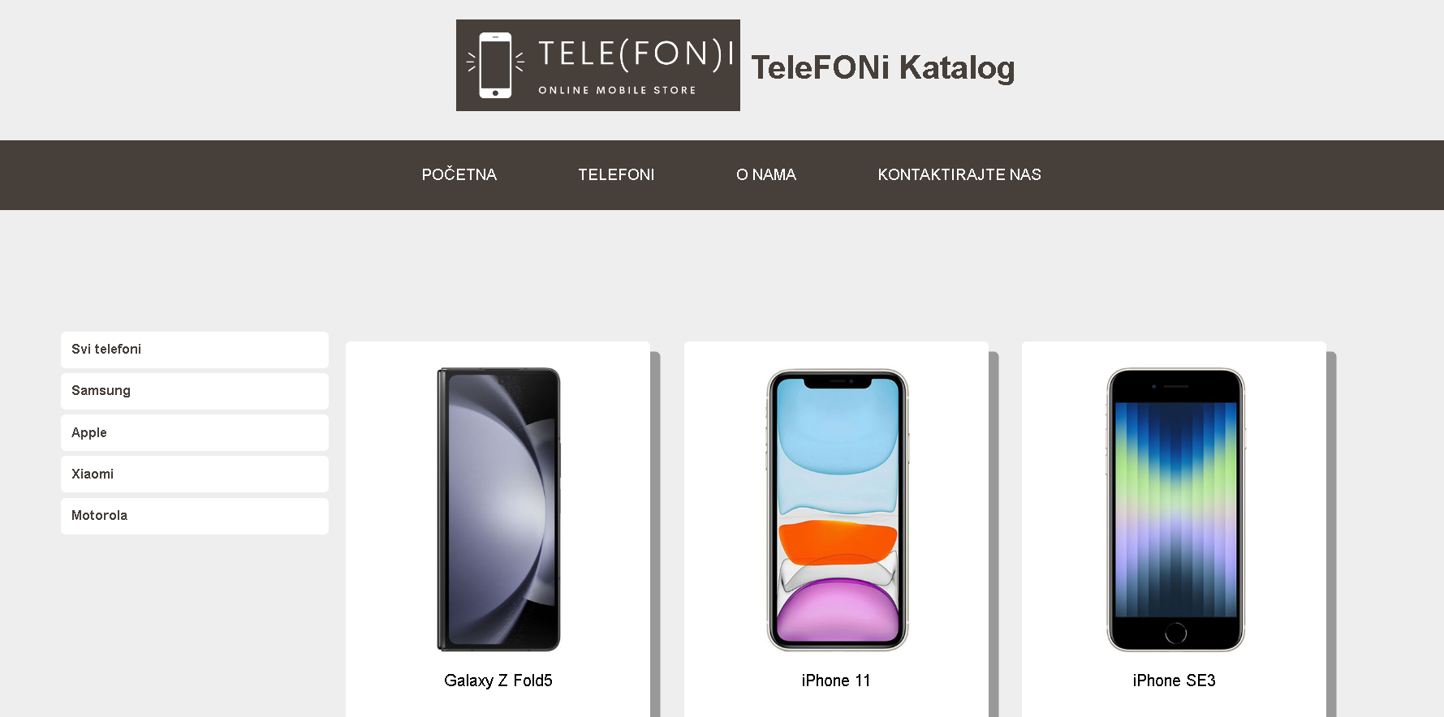

Druga stranica je: Telefoni  
Na njoj se sa leve strane nalaze dugmići za filtriranje telefona po brendu  
Klikom na neko dugme, prikazujemo telefone marke za koju smo stisnulu dugme  
Sam prikaz telefona nam pokazuje prednju stranu telefona, naziv modela kao i cenu  
Prelaskom miša preko slika, fotografija telefona se rotira i tada se prikazuje i zadnji deo telefona

## O nama

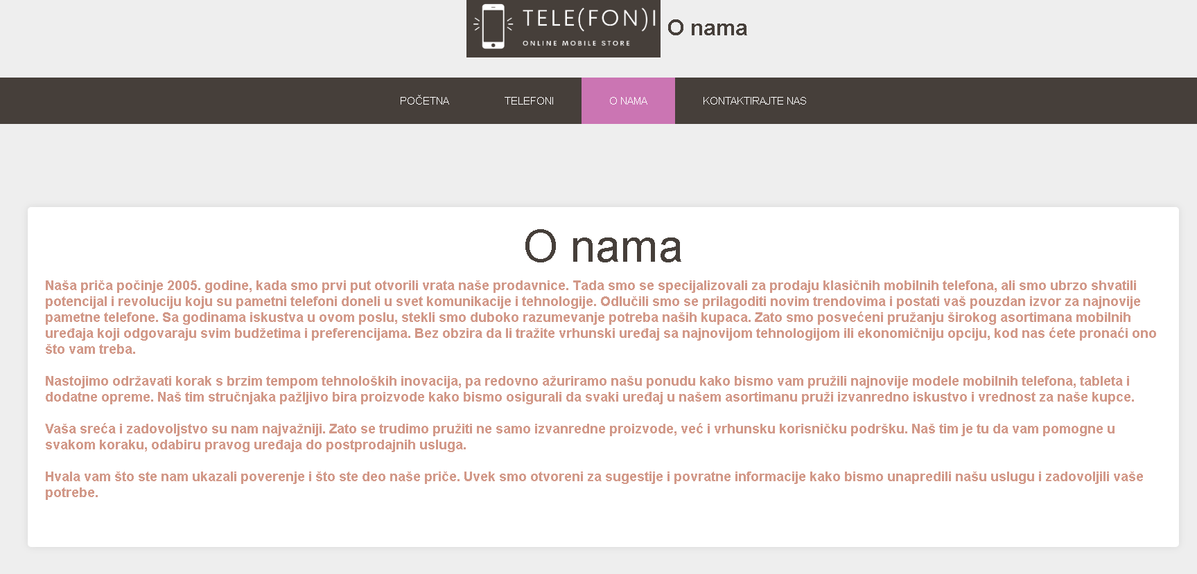

Stranica o nama sadrži tekst o samoj kompaniji

## Kontaktirajte nas

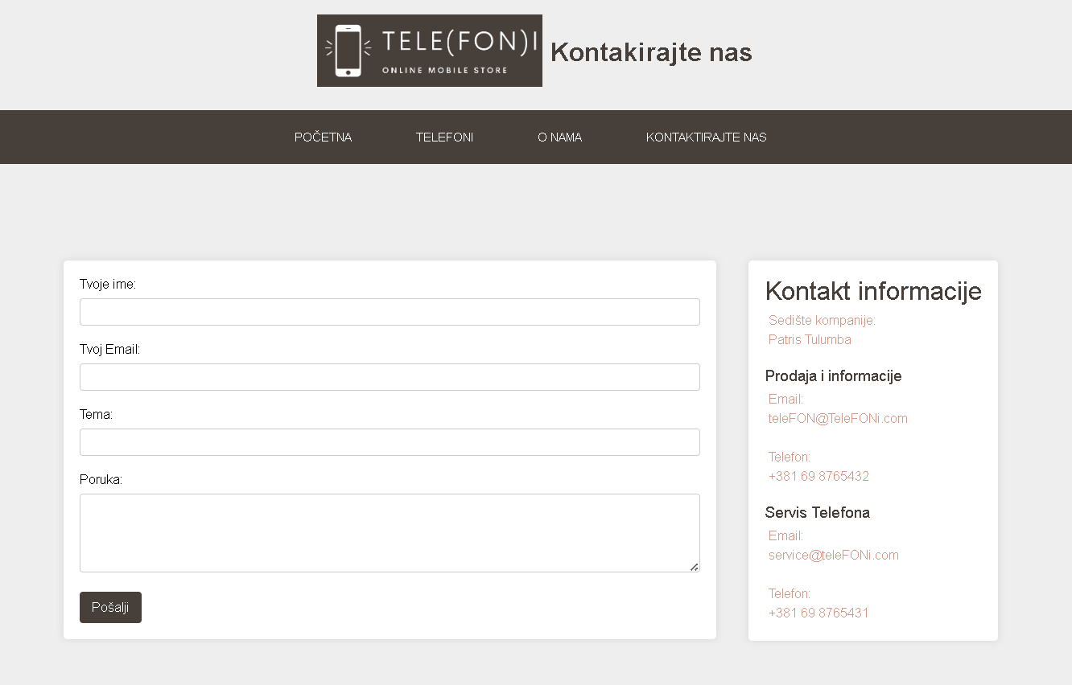

Stranica Kontaktirajte nas  
Sadrži formu za kontaktiranje, neophodni podaci su:  
Ime i prezime  
Email  
Tema  
Poruka

Pritiskom na dugme Pošalji, šaljemo poruku  
  
Sa desne strane se nalaze podaci za kontaktiranje poput emaila i broja telefona

# Explanation of Characteristic Code Parts

Description of Code Parts Implemented as a Result of Independent Research

## Header

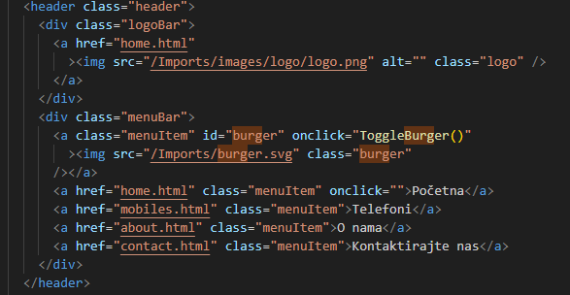

Header u .html

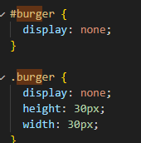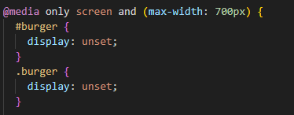

Tipičan css css na mobilnom uređaju

Header se nalazi na svakoj stranici sajta, uz njega možemo posetiti bilo koju drugu stranicu na sajtu. Jedna interesantna stvar koju ovde možemo videti jeste implementacija burger meni dugmeta. Kada je sajt u režimu rada na desktop računaru, burger dugme ima display: none, što znači da se ne prikazuje. Dok kad je sajt u režimu rada na mobilnom uređaju, burger dugme ima display: unset, što ga čini vidljivim.

Isto možete primetiti korišćenje .js funkcije pritiskom na taster burger dugmeta.

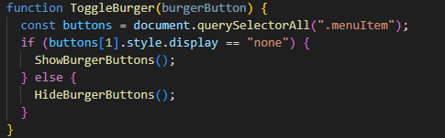

.js funkcija toggle burger

Pritiskon na burger dugme poziva se ToggleBurger() funkcije, koja na osnovu toga da li su burger dugmići vec vidljivi ili ne, isključuje ih ili uključuje. Njihovo menjanje vidljivosti se radi pomoću navedenih funkcija ShowBurgerButtons() i Hide BurgerButtons().

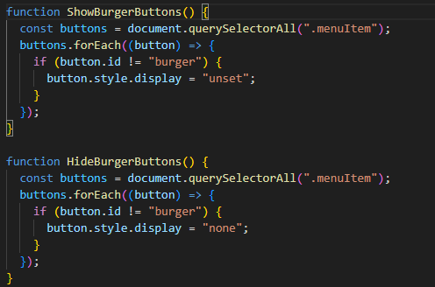

.js funkcije show i hide burger buttons

Funcije su skoro iste, jedina razlika je u tome što HideBurgerButtons() kao što ime kaže sakriva burger meni dugmiće dok ova duga ih prikazuje.

Počinjemo prikupljanjem svih burger dugmića. Onda prodjemo kroz listu tih dugmića i svakom osim samom burger dugmetu namestimo display.

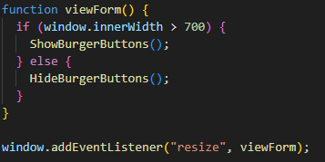

.js viewForum()

Kao što mežete videti ViewForum funkcija se poziva svaki put kada se izviši update dimenzija ekrana. Tako mozemo izračunati kda je sajt u režimu rada na telefonu, i sakrijemo burger dugmiće po potrebi.



.js viewForum()

Istu stvar radimo ovde kao gore navedeno, samo što se funkcija poziva svaki put kada se učita nova stranica.

## Filteri za telefone u galeriji

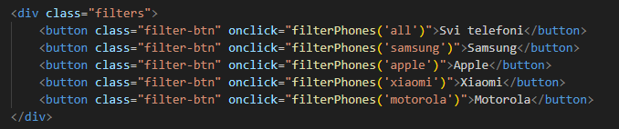

Filter dugmići za katalog telefona

Klikom na neko od navedenih dugmića postavlajmo filter putem string teksta u slede'oj funkciji.

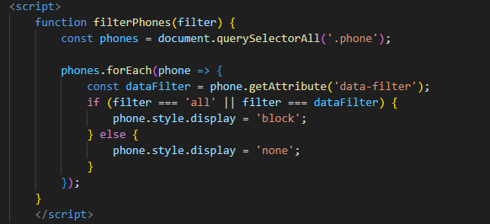

Lokalna .js skripta u istom html fajlu.

Ovde kao što možete videti na početku prikupljamo sve artikle telefona u galeriji.

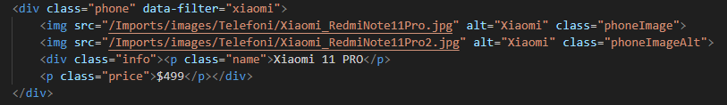

Html kod za artikl telefona

Onda prolaskom kroz novonastalu listu proveravamo data-filter atribut i na osnovu njega sakrijemo ili prikažemo taj element pomoću display atributa.

# SEO

Razvijajući ovaj sajt, fokusirali smo se na implementaciju nekoliko ključnih elemenata za SEO optimizaciju. Evo pregleda onoga što smo uradili:

## HTML Struktura:

- Pravilno smo koristili oznake za naslove (H1, H2) kako bismo struktuirali sadržaj.

- U naslovima smo uključili relevantne ključne reči da bismo signalizirali temu i relevantnost sadržaja.

- Organizacija sadržaja kroz paragrafe poboljšava korisničko iskustvo i pomaže pretraživačima da razumeju sadržaj.

## Meta Tagovi:

- Optimizovali smo meta naslove i opise da precizno opišu sadržaj stranica i uključe relevantne ključne reči.

- Primenili smo pravilne meta oznake poput meta robots i canonical tagova za dodatne informacije pretraživačima.

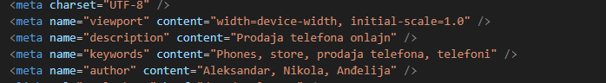

## Interno Povezivanje:

- Strategijski smo postavili interne linkove unutar sadržaja koristeći anchor tekst koji sadrži relevantne ključne reči.

## Optimizacija Slika:

- Dodali smo opisne i bogate ključnim rečima alt tekstove za slike kako bi pretraživači bolje razumeli njihov sadržaj.

- Imenovanje fajlova slika je bilo relevantno i uključivalo je ključne reči gde je to bilo moguće.

Ostalo:

- Imali smo responsivni dizajn za prilagođavanje mobilnim uređajima, što je važno za korisničko iskustvo i SEO.

- Implementirali smo osnovnu strukturu za kontakt formu i pružili kontakt informacije za dodatnu transparentnost.

Ovo su neki od glavnih elemenata koje smo integrisali kako bismo unapredili SEO performanse ovog sajta. Nadamo se da će ovi koraci doprineti boljoj vidljivosti na pretraživačima i poboljšanju korisničkog iskustva. Ukoliko imate dodatna pitanja ili sugestije za dalje optimizacije, slobodno nam se obratite!